TEMA DE PROIECTARE

construirea Complexului radioterapeutic,
IMSP Institutul Oncologic din mun. Chisinau

Descriere scurta a obiectului: Pentu satisfacerea functionarii Complexului radioterapeutic este necesar proiectarea unor cladiri noi care va permite organizarea planimetrica libera si nu va limita reorganizarea spatiala in viitor.
Edificiile sunt concepute ca parte componenta a IMSP Institutul Oncologic deaceia trebue prevazuta posibilitatea interconectarii Complexului radioterapeutic proiectat cu infrastructura complexului medical existent, conectarea la retelele edilitare existente, crearea/modernizarea cailor de acces,inclusiv pentru automobile si autospeciale de interventii.

Complexului radioterapeutic trebue proiectat in conformitate cu legislatia in vigoare care ar satisface functionarea, administrarea si va beneficia pacientii cu necesitati in Radioterapie,prin urmare LEGISLATIA pentru ghidare intru proiectarea edificiilor.

- LEGEA Nr. 1515 din 16.06.1993 privind protecţia mediului înconjurător
- LEGEA Nr. 10 din 03.02.2009 privind supravegherea de stat a sănătăţii publice
- LEGEA Nr. 132 din 08.06.2012 privind desfăşurarea în siguranţă a activităţilor nucleare şi radiologice
- „Normele Fundamentale de Radioprotecţie. Cerinţe şi reguli igienice” (NFRP-2000) nr. 05.5.3.34 din 27.02.2001
- HG Nr. 663 din 23.07.2010pentru aprobarea Regulamentului sanitar privind condiţiile de igienă pentru instituţiile medico-sanitare
- HG Nr. 632 din 24.08.2011 cu privire la aprobarea Regulamentului sanitar privind radioprotecţia şi securitatea radiologică în practicile de radioterapie
- HG Nr. 727 din 08.09.2014pentru aprobarea Regulamentului cu privire la autorizarea activităţilor nucleare şi radiologice
- HG Nr. 451 din 24.07.2015 pentru aprobarea Regulamentului cu privire la radioprotecţie, securitate radiologică în practicile de radiologie de diagnostic şi radiologie intervenţional
- HG Nr. 1268 din 23.11.2016 pentru aprobarea Regulamentului privind securitatea fizică în activități nucleare și radiologice
- HG Nr.1210 din 03.11.2016 cu privire la aprobarea Regulamentului sanitar privind asigurarea radioprotecţiei şi securităţii radiologice în practicile de medicină nucleară
- LEGEA 721 din 02.02.1996 privind calitatea in constructii

Complexul radioterapeutic nou ar trebui sa fie integrat in Departamentul Oncologie Radiologic existent.

Sunt necesare urmatoare module

1 Zona generala de intrare-asteptare pentru pacienti

2 Bunchernr.1 pentru accelerator linear de 6 MV cu incaperile auxiliare

3 Buncher nr.2 pentru accelerator linear de 6 MV cu incaperile auxiliare

4 Sectia Brahiterapeutica

5 Laboratorul de Iod terapie.
Fiecare modul trebuie să fie independent, construcția se va realiza în etape dupa necesitate

Zona generala de intrare-asteptare pentru pacienti

Trebui să conecteze toate modulele enumerate mai sus și, de asemenea, să conecteze acest complex cu Departamentul Oncologie Radiologica existent și să aibă intrare din curte.

De asemenea, este necesar să se furnizeze următoarele incaperii

- Camera tehnică pentru sistemul de ventilație și tabloul electric în imediata apropiere a buncărelor acceleratoarelor liniare

- Cameră pentru personal – tehnicieni radiologi cu bloc sanitar

- Bloc sanitar pentru pacienti

- Cabinet pentru fizicieni medicali

- 2 camere pentru examinarea si consultarea pacientilor
Suprafata sălii de așteptare pentru pacienti la tratament radioterapeutic trebue să fie asigurată în proporție de 12 pacienți per 1 aparat de radioterapie pe 1 tură, iar pentru pacienții care stau la rind la cabinetul radiologului - 8 pacienți per 1 medic pe 1tură. Zona sălilor de așteptare proiectate trebue să prevadă, de asemenea, amplasarea și transportul liber al aparatului cu targă cu bolnavii în canion.

Buncher nr.1 pentru accelerator linear de 6 MV cu incaperile auxiliare si Buncher nr.2 pentru accelerator linear de 6 MV cu incaperile auxiliare

Următoarele incaperi le sunt necesare

- Buncărul în care va fi amplasat acceleratorul liniar. Intrarea în sălile de tratament trebuie făcută sub forma unui labirint. Suprafața sălii de tratament este de minim 40 mp;

- o cameră de comandă pentru instalarea unui panou de comandă (masa tehnicienilor radiologi trebue amplasată astfel încât personalul să poată controla intrarea în camera de tratament în care se află aparatul și ieșirea în sala de așteptare) zona – cel puțin 15 mp.

- 2 vestiare pentru pacienti

- Cameră tehnica pentru instalarea cabinetului electronic

Două buncăre trebuie să aibă un perete comun Grosimea pereților și a tavanului buncărului trebue să fie suficientă pentru a asigura siguranța la radiații a pacienților, a personalului și a publicului. Este important să se prevadă posibilitatea de a muta echipamentul (lățimea și înălțimea suficientă a tuturor deschiderilor, dimensiunile celei mai mari cutii cu echipament au sunt de 295 x 157 x 224 cm și greutatea 5000 kg)

Concept Arhitectural bunchere

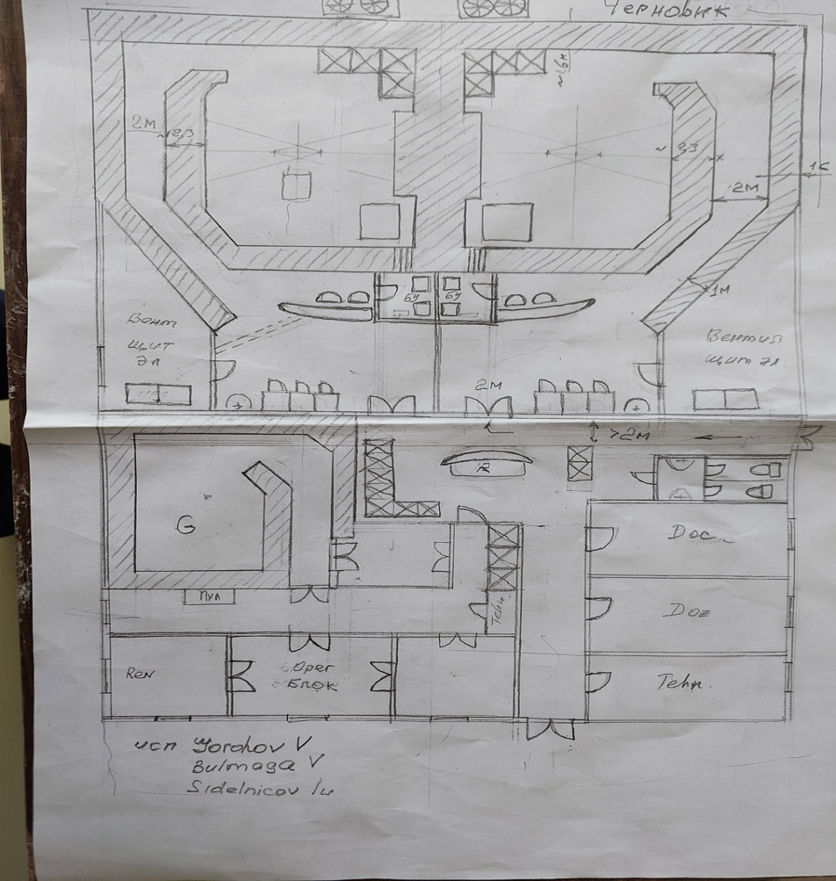

Sectia Brahiterapeutica

Conține următoarele camere

- buncăr de brahiterapie. Intrarea însălile de tratamentt rebuie făcută sub forma unui labirint. suprafața camerei de tratament - nu maipuțin de 40 mp;

- 1 cameră de comandă pentru instalarea unui panou de comandă (masa tehnicienilor radiologici trebuie amplasată astfel încât personalul să poatăv edea (controla) intrarea în sala de proceduri unde se află aparatul și ieșirea în sala de așteptare) zona – cel puțin 15 mp.

- Intrare separate pentru pacienti

- 2 vestiare pentru pacienti

- Bloc sanitar pentru pacienti

- Intrare separate pentru personal

- vestiar pentru personal

- Bloc sanitar pentru personal

- 2 săli de operație cu amplasare echipament de anestezie și unitate de raze X

- Sala postoperatorie pentru pacienti

- Camera tehnica pentru amplasarea medicamentelor si instrumentarului

Secția trebuie să aibă o conexiune separată cu cabinetul cu tomografia compiuterizata și Rezonanta Magnetica Intrarile si coridorul trebuie proiectate pentru libera circulatie a pacientilor pe targa.

Concept Arhitectural Sectia Brahiterapeutica:

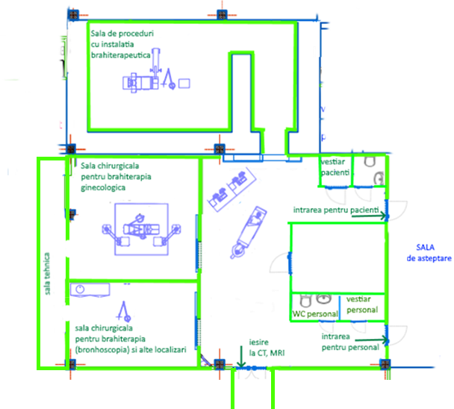

5 Laboratorul Iodterapie.

Conține următoarele incaperile

- 2 Camere pentru pacienti pentru 2 persoane cu bloc sanitar

- Zona supravegheata cu locul de munca pentru personal medical pentru asigurarea supravegherii

video non stop a pacientilor tratati (masa personalului trebue amplasata astfel incat personalul sa

poata controla intrarile in zona)

- Vestiar pentru pacienti

- Depozit radiologic cu intrare de serviciu – 20 m2

- Vestiar pentru personal

- Bloc sanitar pentru personal

-Camera de contaminare

- Cabinet pentru dozimetrie

- Oficiu alimentar

- Camera de consultare pentru pacienti

- 2 Fose septice de canalizare pentru pastrarea deseurilor radioactive lichide

Concept Arhitectural Laboratorul Iod terapie:

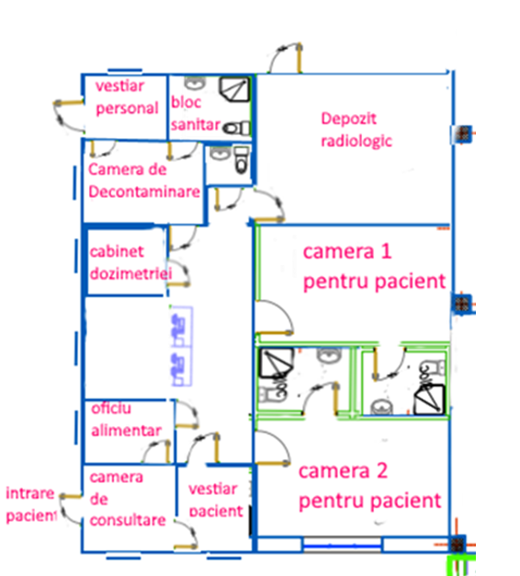

Proiectarea COMPLEXULUI RADIOTERAPEUTIC trebue sa asigure criteriile de calitate a exigentelor esentiale in constructie, luind in consideratie destinatia cladirilor cu cerinte speciale de amplasare a zonelor sterile este necesar minimizarea fisurilor la actiunile seismice deaceia proiectarea, calcolul structurii de rezistenta se va efectua cu rigiditate ridicata.
Proiectarea COMPLEXULUI RADIOTERAPEUTIC trebue executat in asa fel ca constructia complexului sa fie posibila in 3 etape:

1etapa: Buncher nr.1 pentru accelerator linear de 6 MV cu incaperile auxiliare si Buncher nr.2

pentru accelerator linear de 6 MV cu incaperile auxiliare, cu suprafata aproximativa de 900m²

2etapa: Sectia Brahiterapeutica, cu suprafata aproximativa de 400 m²

3etapa: Laboratorul Iod terapie, cu suprafata aproximativa de 200 m²

Proiectarea COMPLEXULUI RADIOTERAPEUTIC prevede: Elaborarea desenelor de execuţie la constructia blocurilor 1, 2 si 3 a compartimentelor-
Plan General,
Solutii Arhitecturale,
Rezistenta,
Compartimentul Tehnologic(echipament, amplasarea tehnicii medicale, gaze medicale),
Rețele de alimentare cu apa si canalizare,(Canalizare prin Fose septice pentru pastrarea deseurilor radioactive lichide )
Încalzirea Ventilare și Climatizarea aerului,
Rețele Electrice și Iluminare interioară,
Retele electrice Exterioare
Comunicaţiile telefonice şi internet,
Semnalizarea de incendiu şi pază,
Stingere a incendiului,
Organizarea lucrarilor de constructie pe santier,
IMPORTANT Calcolul Barierelor de Radioprotectie
Elaborarea Devizelor de cheltueli, devizului general, Devielor pe obiecte

Suprafata totala a obiectelor proiectate este de aproximativ 1500m²

1.Proiectarea se iniţiază în baza Scrisorii comanda a IMSP Institutul Oncologic
(temeiul proiectarii)
2.Tipul construcţiei Construcţie nouă

3.Modul de proiectare Concurs, Licitatie
(licitaţie,concurs,variante etc.)
4.Fazele de proiectare Proiect de execuţie (trei exemplare, calculul
volumelor de lucrări pentru fiecare compartiment
aparte, devize formele 1,3,5,7 inclusiv format electronic)

5.Condiţii speciale Calcolul structurii de rezistenta se va efectua cu rigiditate
ridicata, De realizat Calcolul Barierelor de Radioprotectie
Proiectarea va fi eleborata in asa fel ca constructia ediciului
sa fie elaborata in III etape

6.Exigențile fața de dotarea tehnică, Conform normativelor în vigoare, folosirea materialelor
soluțiile constructive, materialele moderne, instalaţii noi , certificate şi acreditate în
construcțiilor portante si de finisare Republica Moldova.

7. Exigențe privind tehnologia, utilajul, De prevăzut tehnologii, utilaj şi echipament
echipamentul, regimul de funționare eficient prezentat de catre IMSP IO, faţă de sistema de
ventilare cerinţe conform anului 2022.

8.Cerinţe faţă de necesitatea de Coordonarea cu Directia salvatori si pompieri a
Coordonare preliminară a soluţiilor Inspectoratul General pentru Situatii de Urgenta
cu organizaţiile cointeresate Coordonarea cu Inspectoratul Ecologic de Stat,
Agentia Ecologica Chisinau
Coordonarea cu Centru de Sanatate Publica Chisinau
Coordonarea cu ANRANR

9.Exigenţe privind protecţia naturii Conform reglementărilor în vigoare

10.Cerinţe faţă de amenagarea teritoriului Măsuri de restabilire a terenului afectat

11.Cerinţe faţă de construcţiile de Conform normativelor tehnice în vigoare.
Protecție

12. Cerințe suplimentare

13. Coordonarea temei de proiectare cu
administratia publica locala

- decizia despre alocarea terenului
(reabilitarea obiectului)
b) certificatul de urbanism Eliberarea de catre beneficiar
c) condiţiile tehnice de cuplare la
reţele tehnice:
-apeduct Proiectantul în coordonare cu Beneficiarul
-canalizare Proiectantul în coordonare cu Beneficiarul
-încălzire Proiectantul în coordonare cu Beneficiarul
-energia electrica Proiectantul în coordonare cu Beneficiarul

d)informaţii despre edificii şi
reţele subterane. Se concretizează în teren

14.Coordonarea temei de proiectare cu
organizaţiile cointeresate Cu beneficiarul

Beneficiar: Proiectant:

